Nom Prénom :………………………………………….

**UTBM - Final LF72 janvier 2013**

Compréhension auditive : /20

Compréhension écrite : / 20

Compétences linguistiques : / 30

Expression écrite : / 30

Total :

*L’usage de documents et de téléphones portables est interdit.*

**-II- Compréhension écrite (................../ 20 points)**

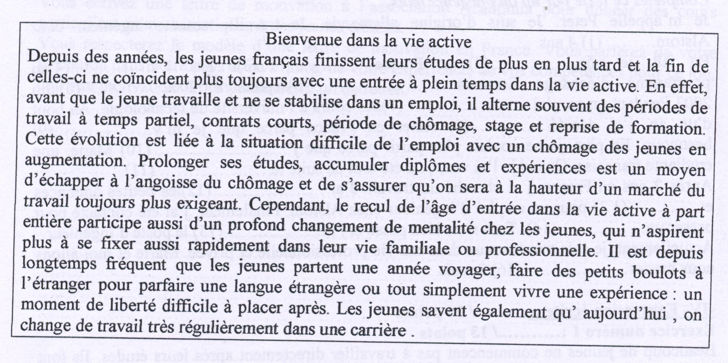

Vocabulaire : « le chômage » : situation sans travail, perdre son travail

1. Vrai ou Faux ? Justifiez. /6

Après leurs études, les jeunes commencent tout de suite à travailler.

…………………………………………………………………………………………………………………………………………

Le chômage chez les jeunes est de plus en plus important.

…………………………………………………………………………………………………………………………………………

Les jeunes cherchent à être plus diplômés et avoir plus d’expérience pour trouver plus facilement un travail.

……………………………………………………………………………………………………………………………………………………………

1. Pourquoi les jeunes partent-ils à l’étranger ? /2

………………………………………………………………………………………………………………………………………..

1. Quand partent-ils ?.......................................................................................... /2
2. Trouvez des synonymes dans le texte. /8

Exercer un petit travail

Un travail qui n’est pas à temps complet

Les jeunes n’ont plus envie d’avoir une vie de famille stable

Avoir un meilleur niveau de langue

1. Que veut dire « prolonger » ses études ? /2.........................................

**III/ Langue ………………../30**

1. **Comparez votre vie à Belfort et dans votre pays en utilisant une comparaison. /0.5**

**……………………………………………………………………………………………………………………………………….**

1. **Utilisez deux superlatifs avec un adjectif et avec un nom pour parler de votre pays. /1**

………………………………………………………………………………………………………………………………………………..

………………………………………………………………………………………………………………………………………………..

1. **Complète avec un pronom relatif**. /3

1. Les différentes personnes Bernadette connait n'habitent pas toutes Belfort.



2. Le bowling les étudiants jouent est fermé le lundi soir.



3. Ma seule amie est libre ce soir est malade depuis deux jours.



4. La nuit la jeune femme a été tuée était celle du 14 au 15 décembre 1999.



5. Le rêve Bernadette faisait depuis quelques temps était d'acheter une maison au Maroc.



6. Les amis ………………. je t’ai parlé, sont arrivés ce soir.

1. **Complète avec un pronom. /3**

Stéphanie, Tom………….. appelle tous les soirs .

Mes études ? J’/je ………….. pense beaucoup.

Je connais le dernier album de Madonna, tout le monde …………. parle beaucoup !

Téléphone…………, et dis ………….. que tu l’ aimes

Tu reviens de la fac ? Oui, je/j’……………………………

1. **Réponds à ces questions en remplaçant le mot souligné par un pronom personnel complément. /3**

1. Tu as remercié Marie ? Oui je ……………………………………………………

2. Tu as répondu tout de suite à Fabrice ? oui je ………………………………………….

3. Il a toujours donné de bons conseils à Michel et Stéphanie ? Oui, il ……………………………………..

1. **Conjuguez au passé composé. /4**

Devenir : je ……………………………

apprendre : tu ………………………….

Dire : nous ……………………………………

Avoir : vous ……………………………………….

Connaitre : je ……………………………………

Se marier : tu ………………………………………..

Aller : nous ………………………………………………

Vouloir : vous …………………………………………..

1. **Conjuguez chaque verbe au passé composé ou à l’imparfait. /11**
2. En 1990, Denise **………………….. (faire)** son stage en entreprise quand elle **………………………… (tomber)** malade.
3. Mon fils **………………………… (passer)** son bac, il **……………………. (entrer)** à la fac, il y **……………………………… (rester)** deux ans mais il n’**a** rien **fait** !
4. Quand j’**………………….. (être)** à l’école, j’**…………………. (avoir)** toujours des mauvaises notes en maths. Un jour, un prof formidable m’**……………………. (expliquer)** les bases et j’**……………………………………….. (comprendre).**
5. Vous **………………….. (être) marié** quand vous **…………………………. (arriver)** dans l’entreprise ?
6. **Vocabulaire : complétez ce texte. /3**

Je m’appelle Peter, je suis d’origine allemande. J’ai 28 ans. Je travaille comme ingénieur chez Alstom ………………… 4 ans. J’ai un contrat de travail …………………… septembre 2015.

En fait je suis arrivé en France …………………………. 6 ans …………… 22 ans.

J’ai participé au programme d’échange Erasmus …………….. septembre 2008 …………..juillet 2009.

1. **Vocabulaire : Trouvez l’expression synonyme. /2.5**

Tomber amoureux du premier regard : avoir …………………………………………….

Un parcours professionnel : un cu……………………….. professionnel

Rencontrer quelqu’un : faire la ……………………………………….quelqu’un

Entrer dans une filière professionnelle : in…………………………une filière professionnelle

Etre impressionné, époustouflé par quelque chose : être é…………………………par quelque chose

**IV/ Ecriture ……………./30**

1. Vous écrivez un panneau d’interdiction sur chaque porte de classe de l’utbm. /3

Ecrivez trois interdictions (en utilisant trois expressions d’interdiction différente).

………………………………………………………………………………………………………………….

……………………………………………………………………………………………………………………

…………………………………………………………………………………………………………………

1. Ce matin, vous êtes tombés dans les escaliers. Vous téléphonez au médecin et lui expliquez où vous avez mal. Trouvez trois symptômes : faites trois phrases pour chaque symptôme. /3

………………………………………………………………………………………………………………….

……………………………………………………………………………………………………………………

…………………………………………………………………………………………………………………

1. Expliquez pourquoi vous avez choisi de venir en France et le bilan de votre expérience aujourd’hui. /14

Enfin, donnez trois conseils aux futurs étudiants étrangers qui arrivent à l’utbm (utilisez l’impératif). 10 lignes

NOM PRENOM ………………………………………….

**-I- Compréhension auditive (................../ 10 points) ae2cd1 piste 40/44**

*Ecoutez cette interview de Gérard Leroux et de Michel Clairet.*

1. Quelles sont les questions du journaliste ?

……………………………………………………………………………………………………………………………………………………………………………………………………………………………………………………………………………………………………………………………………

2. Complétez.

**Personne interrogée 1**

Vit à ………………………………………………..

**Lieu de vie :**

Raisons du choix :

…………………………………………………………………………………………………………………………………………………

Avantages :

……………………………………………………………………………………………………………………………………………………………………………………………………………………………………………………………………………………………………………………..

Inconvénients :

……………………………………………………………………………………………………………………………………………………………………………………………………………………………………………………………………………………………………………………

**Personne interrogée 2**

Originaire de ……………………………….

Vit à ………………………………………………..

**Lieu de vie :**

Raisons du choix :

…………………………………………………………………………………………………………………………………………………

Avantages :

……………………………………………………………………………………………………………………………………………………………………………………………………………………………………………………………………………………………………………………..

Inconvénients :

……………………………………………………………………………………………………………………………………………………………………………………………………………………………………………………………………………………………………………………